

**МОСКОВСКИЙ АВТОМОБИЛЬНО-ДОРОЖНЫЙГОСУДАРСТВЕННЫЙ ТЕХНИЧЕСКИЙ УНИВЕРСИТЕТ (МАДИ)** Кафедра “Высшая математика”  
  
  
**Отчет по лабораторной работе №2**По дисциплине: Компьютерная графика

Выполнил:

Студент группы 3бПМ

Нетовканая А.СПроверил:

Мосева М.С.

г. Москва, 2020

**Задача:** использовать OpenCV

**Описание:**

Цель работы: открыть приложение и посмотреть, как использовать различные эффекты на изображениях.

**Пример работы программы:**

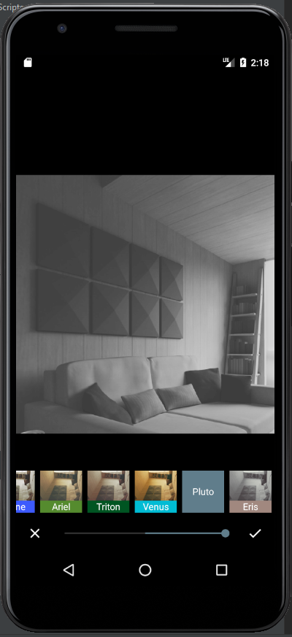 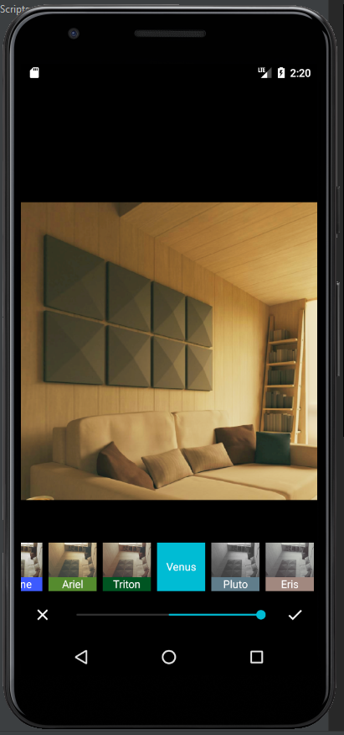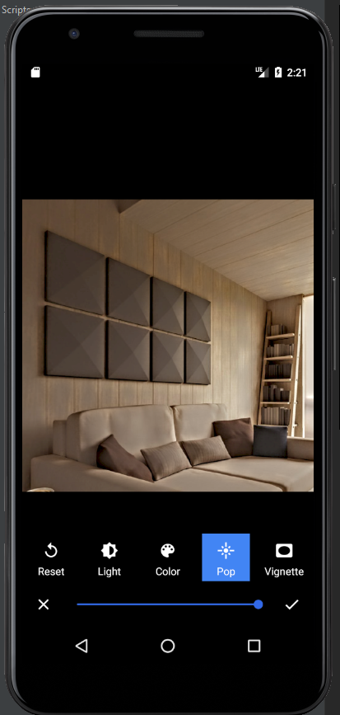

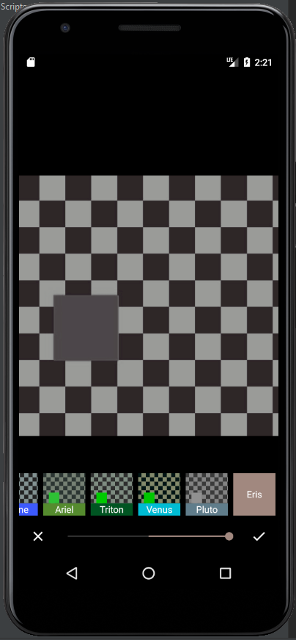 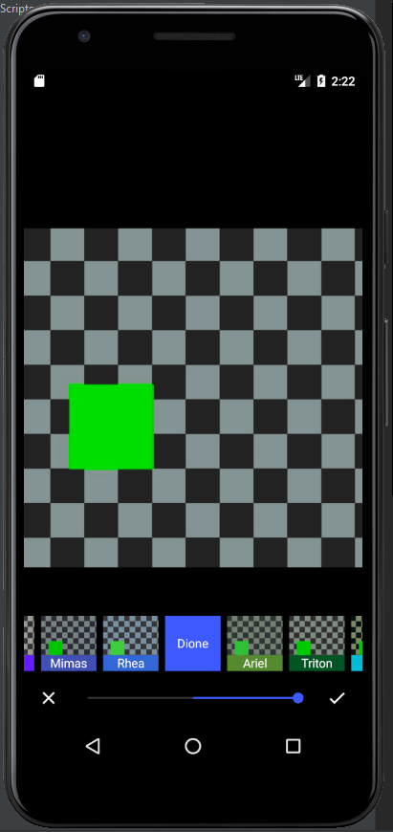 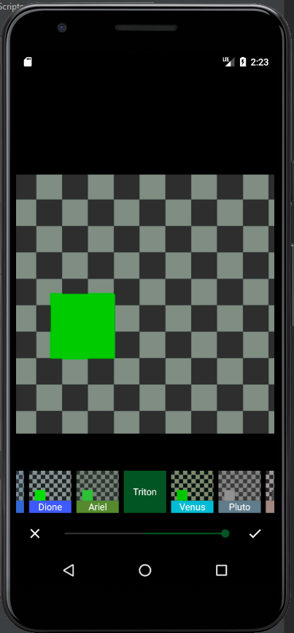

**Вывод**

Благодаря использованию OpenCV, мы можем фотографировать в приложении на Android, и изменять изображение с помощью различных эффектов.